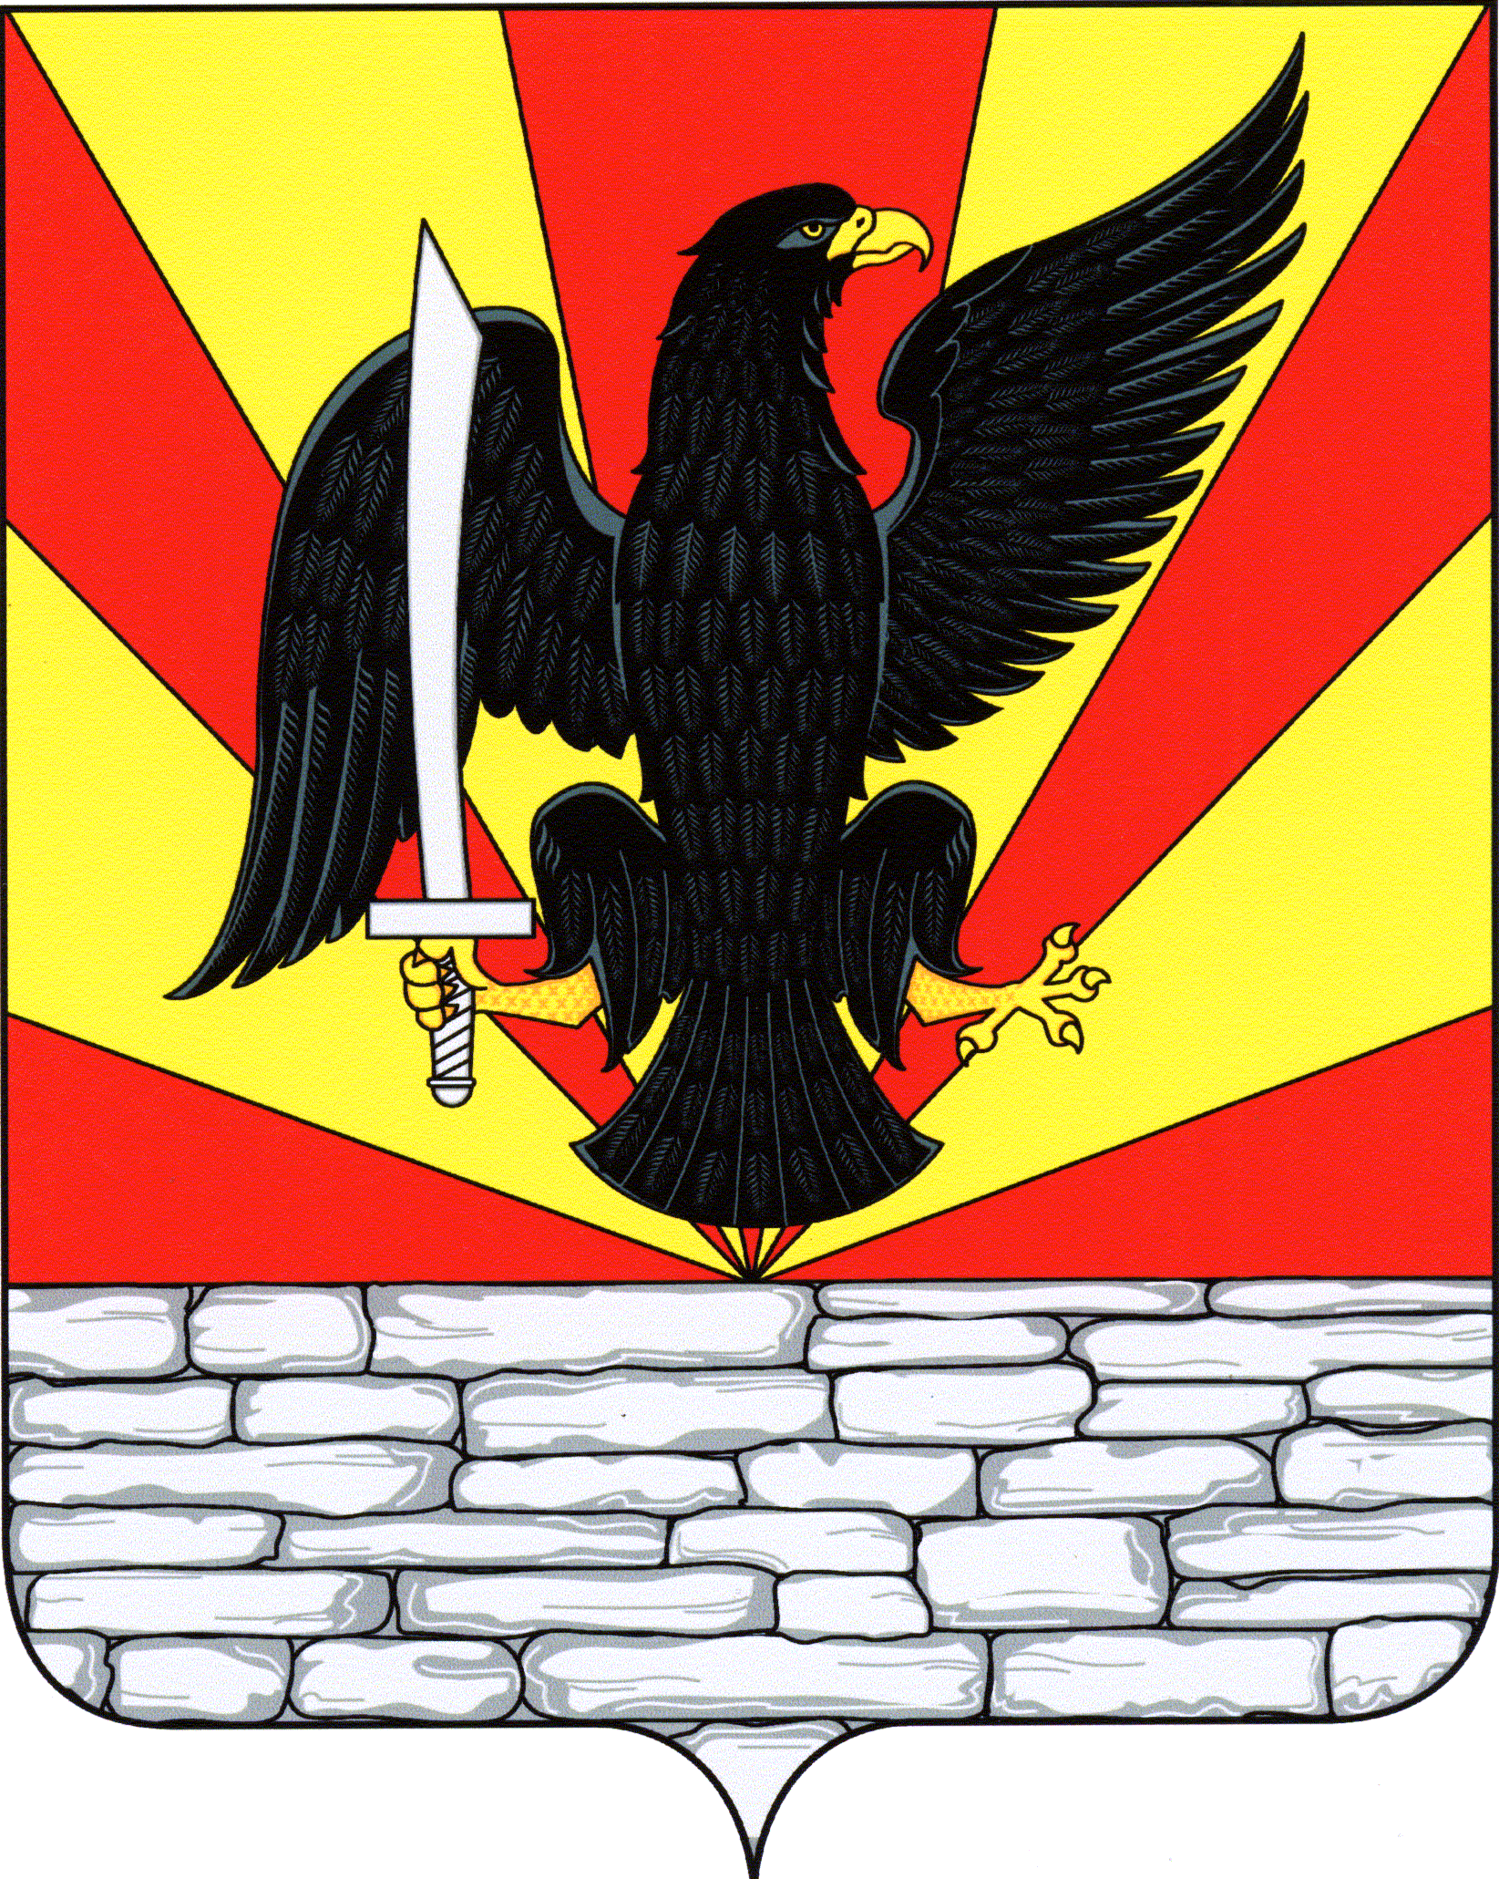
РОССИЙСКАЯ ФЕДЕРАЦИЯ
ОРЛОВСКАЯ ОБЛАСТЬ
КРАСНОЗОРЕНСКИЙ РАЙОН
РОССОШЕНСКИЙ СЕЛЬСКИЙ СОВЕТ НАРОДНЫХ ДЕПУТАТОВ

РЕШЕНИЕ

Отчет Главы Россошенского сельского поселения о результатах деятельности администрации Россошенского сельского поселения за 2021 год |  | Принято на 5 заседании  Россошенского сельского Совета  народных депутатов  «25» февраля 2022 г. № 30

Заслушав отчет главы Россошенского сельского поселения о результатах деятельности администрации сельского поселения за 2021 год, руководствуясь Федеральным Законом от 06.10.2003 № 131- ФЗ «Об общих принципах организации местного самоуправления в Российской Федерации», пунктом 5 статьи 21, пунктом 4 статьи 24 Устава Россошенского сельского поселения, Россошенский сельский Совет народных депутатов РЕШИЛ:

- Принять к сведению отчет Главы Россошенского сельского поселения о результатах деятельности администрации Россошенского сельского поселения за 2021 год, согласно приложению к настоящему решению.

2. Настоящее решение направить главе Россошенского сельского поселения для обнародования (опубликования) и размещения на официальном сайте администрации Россошенского сельского поселения в сети «Интернет».

Глава Россошенского
сельского поселения А.Г. Алдошин

Приложение к
решению сельского Совета
народных депутатов
от 25.02.2022 № 30

ОТЧЁТ
о результатах деятельности администрации
Россошенского сельского поселения за 2021 год.

Уважаемые депутаты сельского поселения и приглашенные!
Разрешите представить вашему вниманию отчет за отчетный 2021 год работы администрации сельского поселения, обозначить проблемные вопросы и пути их решения. Сегодняшний уровень социально-экономического развития поселения - это итог совместной деятельности, основная цель которой неизменна - повышение уровня благосостояния населения.
Главными задачами в работе администрации сельского поселения является исполнение полномочий в соответствии со 131 Федерального закона «Об общих принципах организации местного самоуправления в Российской Федерации», Устава сельского поселения, и других правовых актов. Сельской Думой и администрацией проводится работа по разработке и принятию нормативно-правовой базы местного самоуправления. Это, прежде всего исполнение бюджета, обеспечение мер пожарной безопасности, создание условий для организации досуга нашего населения, а также благоустройство и ряд других вопросов.
Общая площадь поселения составляет 174,4 кв.км., в том числе: площадь земель населенных пунктов 13,23 кв.км., занятые землями лесного фонда 5,07 кв.км., занятых сельхозугодиями 156,1 кв.км. В состав поселения входит 13 населенных пунктов. В 12 населенных пунктах зарегистрировано 1704 человек, из них: постоянно зарегистрированных – 1694 чел.; временно зарегистрированных – 10 чел. Численность трудоспособного населения 994 человека, пенсионеров – 398 человека, детей дошкольного возраста 97 человек, школьников и студентов 129 человек.
Состав жителей сельского поселения многонационален. На территории сельского поселения проживает более 7 национальностей. Межнациональной розни нет. Как и в прошлые годы демографическая ситуация на территории поселения характеризуется превышением смертности над рождаемостью, за 2021 год по имеющимся данным родилось 18 человек, умерло 41 человек.
В дневных образовательных учреждениях, расположенных на территории сельского поселения обучается 91 человек. Количество многодетных семей на 1 января 2021 года составляет 28 семей, в этих семьях проживает 107 детей.
На территории поселения расположены: 5 продовольственных магазинов, обеспечивающие население продуктами питания и товарами повседневного спроса; 3 сельских Дома культуры; 3 сельских библиотеки; 3 ФАПа, 1 почтовое отделение, одна средняя образовательная школа, 3 детских сада, 12 КФХ. Личным подсобным хозяйством занимается 670 семей.
Администрация поселения - это именно то учреждение местного самоуправления, который решает самые насущные и повседневные проблемы своих жителей. Решение проблем каждого жителя поселения – это повседневна работа каждого депутата Россошенского сельского Совета, депутатов районного Совета, каждодневный труд работников нашей администрации. В 2021 году проводились заседания сельского Совета народных депутатов, на которых было принято 34 решения. Депутаты проявляли активную жизненную позицию в решении многих вопросов, всегда по мере возможности откликались на просьбы администрации и граждан поселения.

На 01 января 2022 года в администрацию сельского поселения поступило и рассмотрено 405 различной корреспонденций. В различные инстанции оправлено исходящей корреспонденции 431 писем, на запрашиваемую информацию, принято – 35 писем. За истекший год выдано 608 различных справок из похозяйственных и домовых книг, 74 характеристики с места жительства, совершенно 72 нотариальных действия.
В рамках нормотворческой деятельности за отчетный период разработано и принято 49 постановлений разного направления: 124 распоряжений по основной деятельности и личному составу; присвоения адресов, внесение изменений и дополнений в муниципальные программы, приведение нормативных правовых актов муниципального образования в соответствие с действующим законодательством. Рассмотрено 18 обращений граждан, в том числе 13 письменных, 3 по средствам электронной связи и 2 устных обращения. В основном вопросы были связаны с благоустройством, нарушение правил содержания домашних животных, по содержанию дорог в поселении и уличному освещению и т.п. По всем обращениям даны исчерпывающие ответы и подробные разъяснения. По некоторым сделаны переадресации в различные инстанции, для рассмотрения поставленных в обращении вопросов в пределах их компетенции.
Информационным источником для изучения деятельности нашего поселения является официальный сайт поселения, где размещаются нормативные документы, графики приема главы поселения, Главы района и его заместителей, вся информация обновляется и пополняется, Вы все можете видеть новости поселения, объявления, поздравления с праздниками и наши успехи и достижения. Также идет размещение необходимой информации и в районной газете «Красная Заря».
В прошедшем году проходило голосование по выборам депутатов в государственную и областную думу, а так же выборы в сельский Совет. Избирательные комиссии и население нашего поселения приняло активное участие в выполнении мероприятий по подготовке и проведению выборов.
Формирование и исполнение бюджета в соответствии со 131 Федеральным Законом «Об общих принципах местного самоуправления в Российской Федерации» от 06 октября 2003 года, одним из основных вопросов, относящихся к полномочиям поселения, является формирование и исполнение бюджета поселения. В распоряжении местного бюджета находятся денежные средства, формирующиеся из налоговых доходов, неналоговых доходов и безвозмездных перечислений из бюджетов других уровней бюджетной системы. Неналоговые и налоговые доходы поступили в сумме 2953,7 тыс. рублей. Безвозмездные поступления от других бюджетов на исполнение полномочий по решению вопросов местного значения составили 2000,7 тыс. руб. Всего доходы бюджета составили 5304,4 тыс. руб. Всего расходы бюджета в 2021г. составили 5593,0 тыс. руб., из них: общегосударственные вопросы 3696,3 тыс. руб.; национальная оборона 252,7 тыс. руб.; национальная экономика 1035,8 тыс. руб.; жилищно-коммунальные услуги 393,5 тыс. руб.; культура 212,0 тыс. руб., физкультура и спорт 2,7 тыс. рублей. Ежеквартальные отчеты об исполнении бюджета сельского поселения публикуются в районной газете «Красная Заря» и размещаются на официальном сайте администрации Россошенского сельского поселения в сети «Интернет».
Мероприятия по благоустройству территории сельского поселения, созданию условий для организации досуга населения в 2021 году.
В отчетном году работа администрации была направлена на исполнение собственных полномочий, переданных государственных полномочий, реализацию муниципальных программ. Основным направлением деятельности администрации является благоустройство в границах поселения мест общего пользования, содержание внутри поселковых автодорог, организация и проведение праздничных и досуговых мероприятий на территории сельского поселения. В 2021 году выполнены следующие работы и мероприятия по благоустройству территории поселения: в зимний период очистка внутри поселковых дорог от снега и обработка противогололёдными средствами, в теплое время года – велась работа по отсыпке дорог отсевом, грейдирование, ямочный ремонт дорожного покрытия и окашивание обочин. Были отсыпаны щебнем дороги в деревне Дунаевка от региональной дороги по улице Овражной до улицы Луговой села Россошное, в селе Шатилово улицы 8 Марта и 1 Мая; в поселке Россошенский -улица Ленина. В деревне Гриневка улица Садовая отсыпана щебнем и уложен асфальт. Большая работа проведена в поселке Россошенский, в частности засыпан и выровнен щебнем проблемный участок дороги на улице Садовая. Хотелось бы отметить оперативность и качество работы по данному направлению МУП «Коммунальник» руководитель Бахотский Александр Васильевич. Проводилась уборка, и косметический ремонт и поддерживались в надлежащем состоянии общественные территории: кладбища и памятные знаки, высаживали цветы, убирали мусор и несанкционированные свалки, проводилась санитарная вырубка и обрезка древесно-кустарниковой растительности на территории поселения. С весны и до поздней осени велось выкашивание сорной растительности на общественных территориях. Особое внимание администрация поселения уделяет содержанию воинских захоронений, памятных знаков. К 76 годовщине Победы в Великой Отечественной войне проведена активная работа по ремонту и благоустройству воинских захоронений, памятников, и обелисков советским воинам-освободителям, данные работы продолжались и в течение всего года. Администрацией сельского поселения к 9 Маю было приобретено и установлено 3 крупнополотных баннеров: п. Россошенский 1 шт., д.Дунаевка 2 шт.
В течение весенне-летнего периода наши жители активно занимаются уборкой своих приусадебных территорий, а также приводят в порядок фасады своих домов, ограждений, высаживают цветы.
Вывоз ТКО в поселении производит Региональный оператор ООО «Зеленая роща», который бесперебойно, согласно графика, собирает и вывозит мусор.
В минувшем году для улучшения качества уличного освещения были приобретены энергосберегающие лампы и фонари, и установлены на улицах 1 Мая и Садовая, в поселке Россошенский 6 штук; в селе Россошное по улице Луговой и Центральной установлено девять энергосберегающих фонарей. В деревне Дунаевка был добавлен один фонарь.
Производилась опиловка высокорастущих деревьев в д. Бегичево, п. Россошенский, с. Большая Чернава. Спилены были высокорастущие и аварийные деревья-тополя вдоль внутри поселковой дороги поселка Россошенский.
В 2021 году в сельском доме культуры п. Россошенский произведен наружный и внутренний косметический ремонт здания, закончен ремонт порога. Обновлен фасад Бегичевского сельского клуба, установлен новый электрический счетчик на 3 фазы. Так же в клубе была произведена огнезащитная обработка деревянных конструкций чердачного помещения.
В целях обеспечения пожарной безопасности на территории поселения остается проблемой возгорание сухой растительности и сжигание мусора. Зачастую возгорания происходят по вине и халатности жителей. Среди населения регулярно проводится разъяснительная работа по вопросам соблюдения мер пожарной безопасности, распространяются памятки о правилах пожарной безопасности в быту, в жилом секторе, в лесу.
В 2021 году проводилась работа по постановке на учет в поселения бесхозяйных объектов недвижимости: памятный знак «ГАУБИЦА», одна водонапорная башня, ГТС в количестве 2шт., складские помещения, земельные участки (ПАИ).
В начале 2021 года на территории сельского поселения проводились культурно-массовые мероприятия такие как: турнир по бильярду, Татьянин день, день Защитника Отечества, международный женский день, вечер отдыха в Большой Чернаве перед масленицей. На территории п. Россошенский проведены мероприятия, посвященные Международному дню семьи, любви и верности: турнир по волейболу среди мужских команд, турнир по мини-футболу, и праздничный концерт.
В связи с санитарно- эпидемиологической обстановкой по новой коронавирусной инфекции и введением ограничительных мероприятий на проведение развлекательных, зрелищных и культурно-досуговых мероприятий запланированных в 2021 году провести в полном объеме не удалось.
Основные направления на 2022г.
Уважаемые депутаты, на территории нашего поселения есть еще немало вопросов, над которыми нам предстоит работать. Мы их будем решать с учетом складывающейся ситуации и финансовыми возможностями, в тесном сотрудничестве с администрацией района, руководителями хозяйств и с Вами, уважаемые депутаты.
Основной задачей администрации Россошенского сельского поселения было и остается создание благоприятных условий жизни населения на территории поселения.
От лица администрации поселения хочу поблагодарить руководство Краснозоренского района, руководителей сельхозпредприятий и фермерских хозяйств, депутатов, всех жителей за совместную плодотворную работу.

Желаю всем здоровья, благополучия и мирного неба над головой, Благодарю за внимание!

